ПРОЕКТ
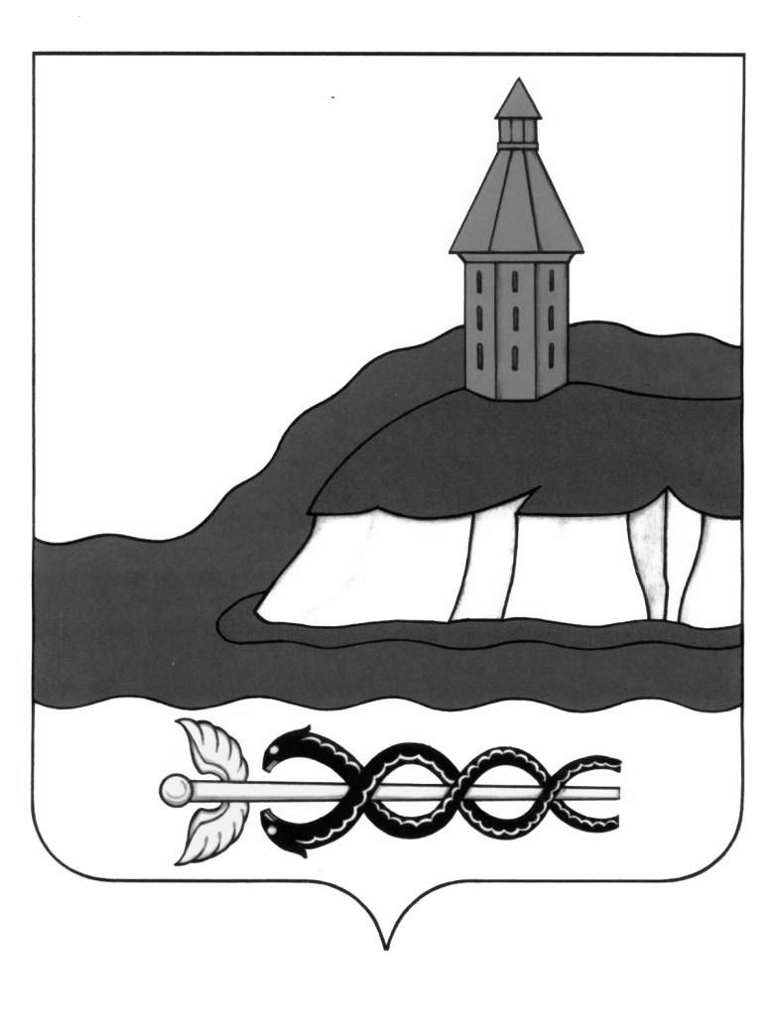
АДМИНИСТРАЦИЯ
КАЛАЧЕЕВСКОГО МУНИЦИПАЛЬНОГО РАЙОНА
ВОРОНЕЖСКОЙ ОБЛАСТИ
ПОСТАНОВЛЕНИЕ

«____ » ________ 2022 г. № _____
г. Калач

О внесении изменений в
постановление администрации
Калачеевского муниципального района от 26.12.2014 г. № 1152

В соответствии со статьей 65 Федерального закона от 29 декабря 2012 г. № 273-ФЗ «Об образовании в Российской Федерации», руководствуясь пунктом 11 части 1 статьи 15 Федерального закона от 6 октября 2003 года № 131-ФЗ «Об общих принципах организации местного самоуправления в Российской Федерации», приказом департамента образования, науки и молодежной политики Воронежской области от 9 марта 2022 г. «Об установлении максимального размера платы, взимаемой с родителей (законных представителей) за присмотр и уход за детьми в государственных и муниципальных образовательных организациях, реализующих образовательную программу дошкольного образования, для каждого муниципального образования», администрация Калачеевского муниципального района п о с т а н о в л я е т:
1. Внести изменения в постановление администрации Калачеевского муниципального района от 26.12.2014 г. № 1152 «Об установлении размера родительской платы за присмотр и уход за детьми в муниципальных образовательных учреждениях Калачеевского муниципального района, реализующих основную общеобразовательную программу дошкольного образования» (в редакции постановления от 16.02.2016 г. № 55, от 28.12.2016 г. № 416, от 31.07.2020 г. № 497):
1.1. Пункт 1 постановления изложить в новой редакции:
«1. Установить размер родительской платы за присмотр и уход за детьми в муниципальных образовательных учреждениях Калачеевского муниципального района, реализующих основную общеобразовательную программу дошкольного образования в следующем размере в зависимости от режима функционирования посещаемой ребенком группы:
- 1 872,0 рубля в месяц для ребенка, посещающего группу, функционирующую в режиме полного дня (8-10 часов).
- 2 491,7 рублей в месяц для ребенка, посещающего группу, функционирующую в режиме продленного дня (11-12 часов)».
2. Постановление администрации Калачеевского муниципального района подлежит официальному опубликованию в Вестнике муниципальных правовых актов Калачеевского муниципального района Воронежской области и размещению на официальном сайте администрации Калачеевского муниципального района.
3. Контроль за исполнением настоящего постановления возложить на заместителя главы администрации - руководителя отдела по образованию администрации Калачеевского муниципального района Пономарева А.В.

Глава администрации Калачеевского
муниципального района Н.Т. Котолевский

